La résolution d’équations du second degré

- Les équations incomplètes

- Exemple 1

Observons le graphique de l’équation y = x²-4

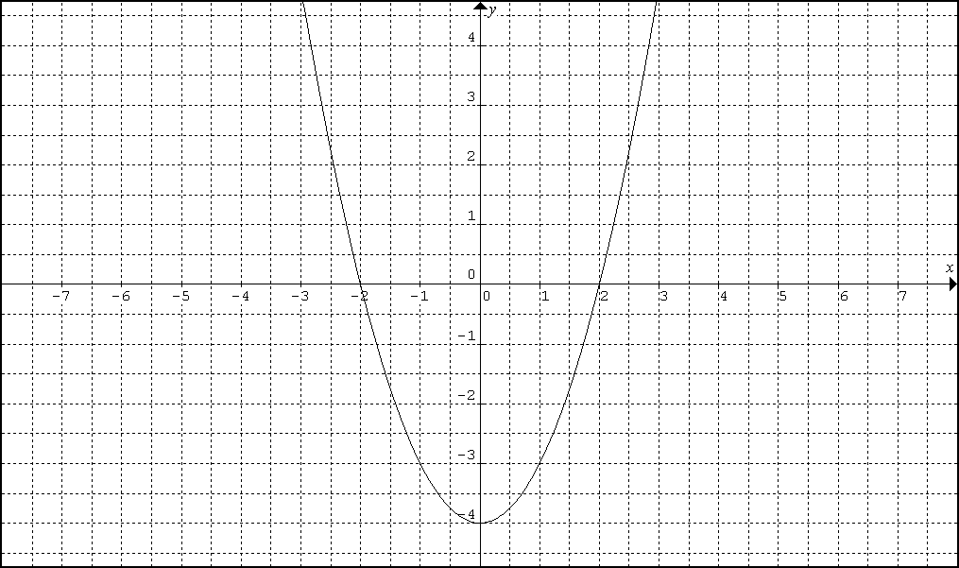

Quelles sont les coordonnées des intersections de la courbe avec l’axe des x ?

………………………………………………………………………………………………

A partir de l’équation donnée, pouvais-tu découvrir les coordonnées des deux points d’intersection ?

………………………………………………………………………………………………

………………………………………………………………………………………………

………………………………………………………………………………………………

………………………………………………………………………………………………

………………………………………………………………………………………………

On observe donc que y est nul ssi x vaut ………….. ou ………… . On dira

que ………….. et …………. sont les solutions de l’équation ou encore que

…………….. et …………… sont les racines de l’équation.

- Exemple 2

Observons le graphique de l’équation y = x²-3

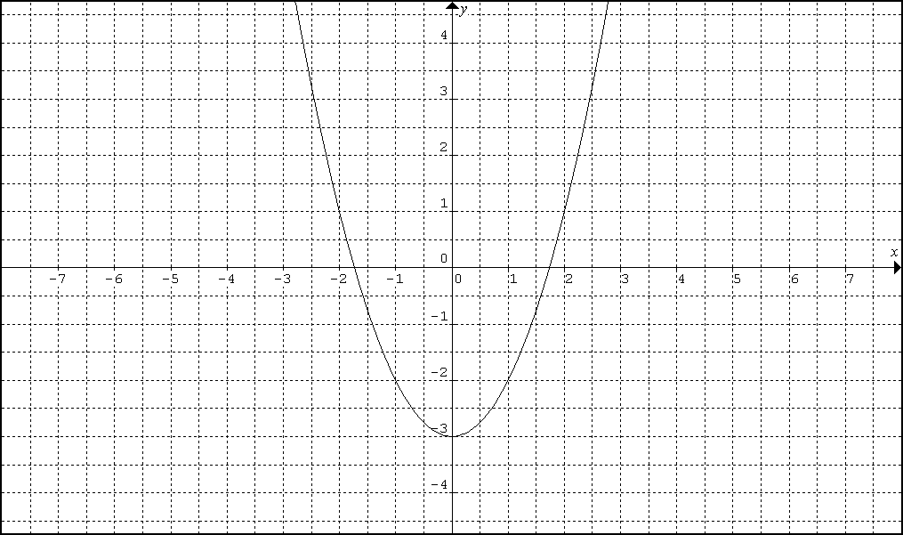

Peux-tu déterminer de façon précise les coordonnées des intersections du graphe et de l’axe des x en te basant uniquement sur le dessin ?

………………………………………………………………………………………………

Comment peux-tu déterminer ces coordonnées de manière précise ?

Quelles sont ces intersections ?

………………………………………………………………………………………………

………………………………………………………………………………………………

………………………………………………………………………………………………

- Exemple 3

Voici le graphique de la fonction y = x²

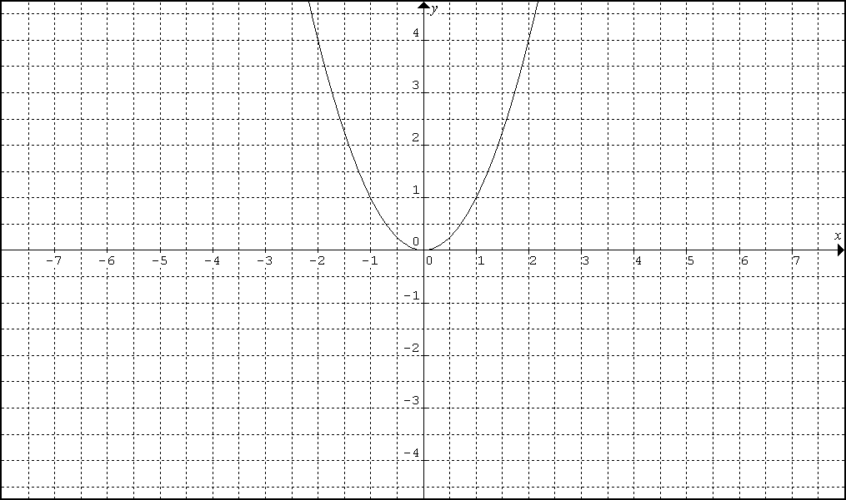

Retrouve algébriquement les racines de cette fonction.

………………………………………………………………………………………………

………………………………………………………………………………………………

………………………………………………………………………………………………

………………………………………………………………………………………………

- Exemple 4

On a représenté la fonction y = x² + 2x ci-dessous :

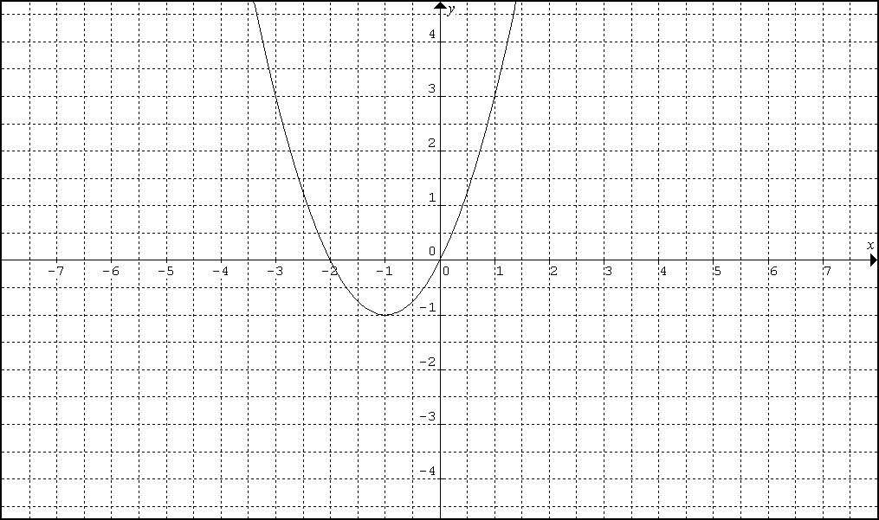

Comment pouvais-tu retrouver les racines de cette équation à partir de l’équation de la fonction ?

………………………………………………………………………………………………

………………………………………………………………………………………………

………………………………………………………………………………………………

………………………………………………………………………………………………

………………………………………………………………………………………………

- Exemple 5

Quel est le minimum de la fonction y = 9x² + 25

………………………………………………………………………………………………

………………………………………………………………………………………………

………………………………………………………………………………………………
Est-il intéressant de chercher les racines de cette équation ? Pourquoi ?

………………………………………………………………………………………………

………………………………………………………………………………………………

………………………………………………………………………………………………

- Exemple 6

Observe le graphe de la fonction y = x² - 5x + 6

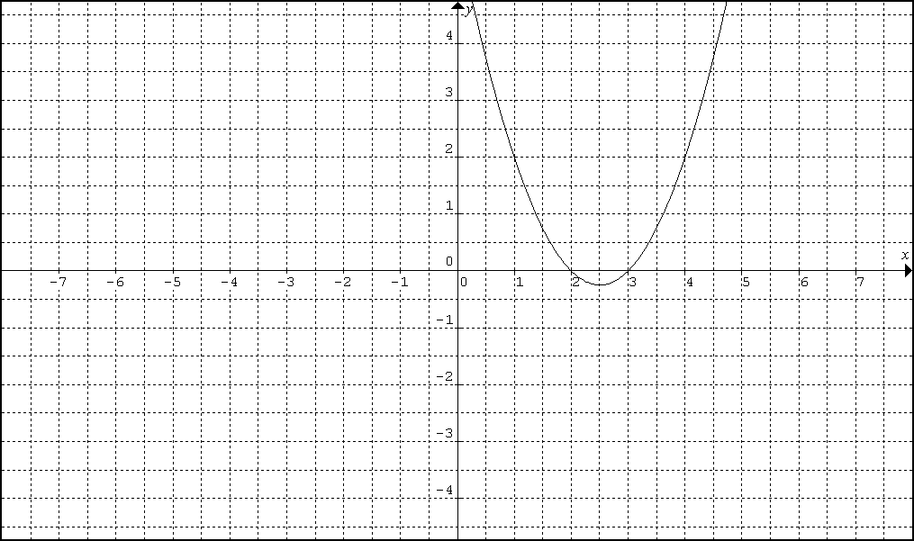

Quelles sont les racines de cette fonction ?

………………………………………………………………………………………………

………………………………………………………………………………………………

- Remarque

Les équation précédentes sont du deuxième degré ; cependant, elles sont incomplètes parce qu’il leur manque :

  - le terme du premier degré (exemple1 ; 2 ; 3 et 5)

  - le terme indépendant (exemple 3 et 4)

La résolution s’est faite en utilisant une méthode adaptée à la situation

Résoudre une équation du second degré dans, c’est trouver les réels qui, lorsqu’ils remplacent x, annulent l’équation .

Ces réels sont encore appelés racines de l’équation.

Les racines de l’équation sont les réels qui sont les abscisses de point de la parabole d’équation y = dont l’ordonne est nulle.

Il s’agit de l’abscisse de chacun des points d’intersection, s’ils existent, de cette parabole avec l’axe des abscisses.
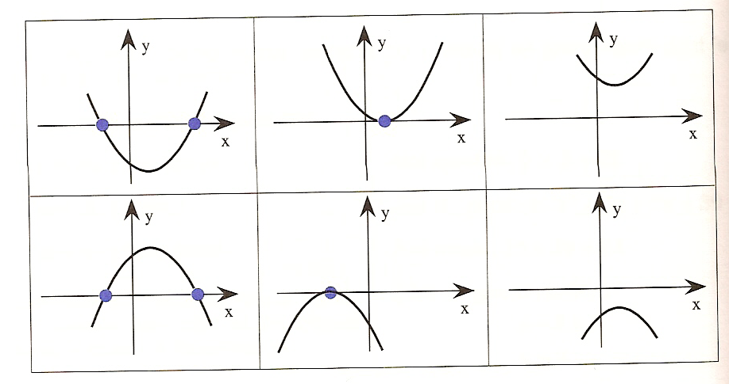

- A toi de jouer !

Résous les équations suivantes :

a) 7x² + 9 x = 0 b) 12 x² - 27 = 0

c) 12x² + 27 = 0 d) 7x² = 3x

e) 5x² + 1 = 0 f) 121 – 49 x² = 0

g) (3x – 1 )² - 4 = 0 h) (4x + 1)² - 9x² = 0

- Les équations complètes

- Exemple 1

Voici le graphique de l’équation y = x² - 2x + 1

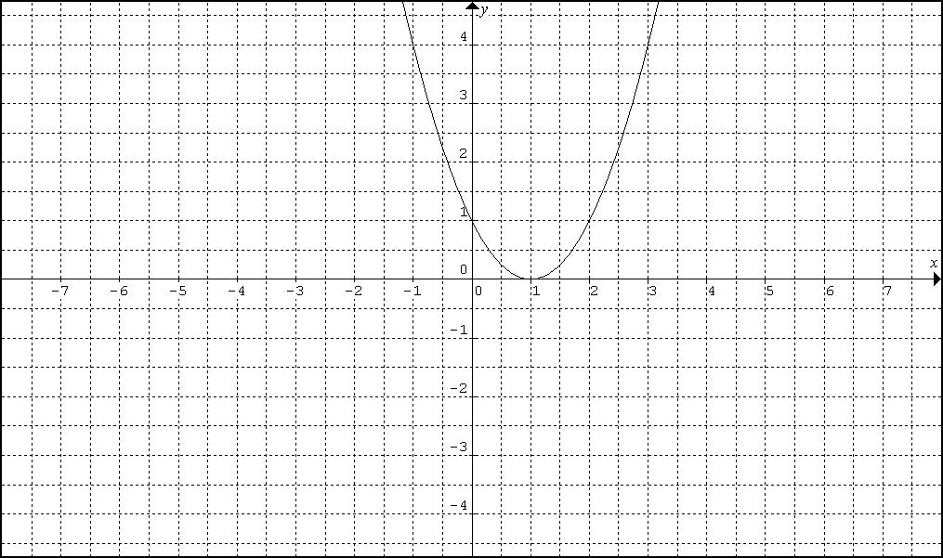

Détermine algébriquement les racines trouvées sur le graphique.

…………………………………………………………………………………………

…………………………………………………………………………………………

…………………………………………………………………………………………

- Exemple 2

Voici le graphe de la fonction y = x²+2x -2

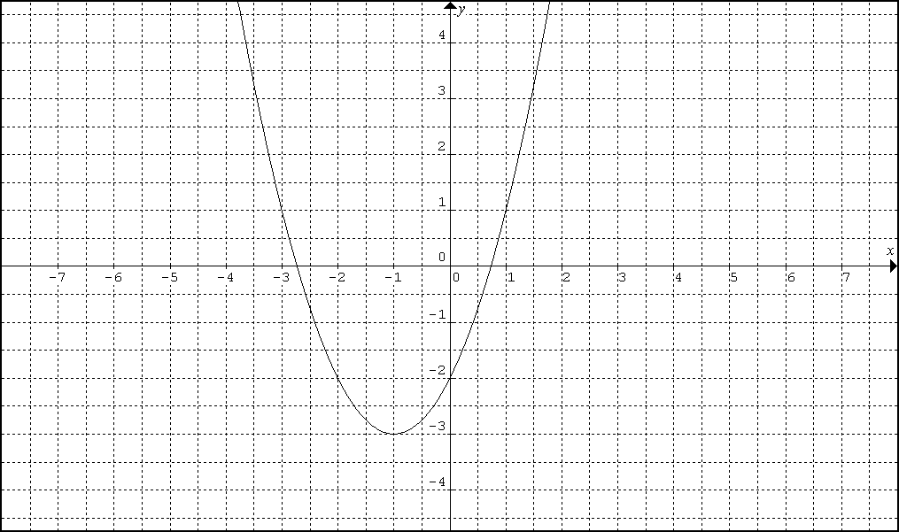

Détermine algébriquement les racines de cette équation. Essaie de te ramener à une situation que tu connais déjà.

…………………………………………………………………………………………

…………………………………………………………………………………………

…………………………………………………………………………………………

…………………………………………………………………………………………
- Pour s’entraîner

Transforme les expressions suivantes afin de faire apparaître un
produit remarquable.

        - x² + 4x + 1

        - x² - 8x + 1

        - x² + 14x + 49

        - x² - x - 4

        - 4x² + 5x + 1

        - x² - 6x + 2

        - 9x² - 6x + 4

        - 16x² + 24x – 7

        - 4x² + 20x +9

        - 36x² - 24x + 3

Complète les carrés suivants :

- x² + 8x + …. = ...

- 4x² + 9 - …. = …

- 9x² + 6x + … = …

- 4x² + 2x + … = ...

- x² + - … = ….
- …. + - 4 = …

- …. + 9 – 3x = ….

- 4x² + - … = ….
- 9x⁴ + - … = …

- … + 1 – 4x = …

Résous les équations suivantes en choisissant la méthode adéquate. Indique toutes les étapes de ton raisonnement.

- x² + 16x = 0

- x² - 4 = 0

- 4x² - 9 = 0

- x² + 7 = 0

- 32 x² + 5x = 0

- 16 x² + 4x = 0

- 4x² - = 0

- x² - = 0

- x² - =0

- 16 x² - 32 x = 0

- x² + x + = 0

- 4 x² + 9 – 12 x = 0

- 49 x² - 36 = 0

- 8 x² - 3x = 0

- 9x² + 12 x + 1 = 0

- x² + 16 – 8x = 0

- x² - 3x + = 0

- 16 x² - = 0

- A la recherche d’une formule

Tout trinôme du second degré peut s’écrire sous la forme :
avec a non nul

En partant de la forme générale d’une équation du second degré essayons de trouver une formule qui nous permettra de résoudre des équations du second degré plus rapidement.

ax² + bx + c = 0

↔

↔ …..

Voir feuille de cours
- Synthèse

  - La forme générale d'une équation du 2nd degré est :
ax² +bx + c = 0 avec a  0
exemples : 3x² + 5x + 2 = 0 où a = 3 ; b = 5 et c = 2
− 4x² + 7 = 0 où a = 4 ; b = 0 et c = 7

  - Le nombre de solutions d'une équation du 2nd degré dépend de la valeur d'un nombre  appelé discriminant et tel que = b² - 4 ac.
On distingue 3 cas en fonction de la valeur de 
- Si  > 0, l'équation a deux solutions distinctes :
$x_{1}=\frac{−b−\sqrt{Δ}}{2a}$ et $x_{2}=\frac{−b+\sqrt{Δ}}{2a}$
- Si  = 0, l'équation a une solution double :
$$x_{1}=x_{2}=−\frac{b}{2a}$$
- Si  < 0, alors l'équation n'a pas de solution dans

  - Exemples :

- 2x² - 5x - 3 = 0

 = (5)² - 4(2 (- 3)) = 25 + 24 = 49 = 7²
  > 0 donc il y a deux solutions :

$x_{1}=\frac{−(−5)+\sqrt{\text{49}}}{2×2}=\frac{5+7}{4}=3$ ; $x_{2}=\frac{−(−5)−\sqrt{\text{49}}}{2×2}=−\frac{1}{2}$

Vérifications : 2 .(3)² - (5 . 3) - 3 = 18 - 15 - 3 = 0
2 . - 5. - 3 = + - 3 = 0

- x² - 4x + 5 = 0
 = (- 4)² - 4(1 . 5) = 16 - 20 = - 4
 < 0 donc l'équation n'a pas de solution

- 9x² + 6x + 1 = 0
 = 6² - 4(9 . 1) = 36 - 36 = 0
 = 0 l'équation a une solution double :
$$x_{1}=x_{2}=−\frac{6}{2×9}=−\frac{6}{\text{18}}=−\frac{1}{3}$$
Vérification : $9{\left(−\frac{1}{3}\right)}^{2}+6\left(−\frac{1}{3}\right)+1=1−2+1=0$

- Applications

Utilise la formule que tu viens de découvrir pour résoudre les équations suivantes :

    - 0 = -15 x² - 16x + 7

    - 0 = 9x² + 24x + 16

    - 0 = 2x² + 3x + 4

    - 0 =

    - 0 = (x – 3)² - 2 (x – 1)

Résous les équations suivantes :

- x² - 9 = 8 x

- (x – 1)² + x² = x

- x² + x + 1 = 0

- (2x + 5) (7 – 3x) = 9

- 18x² + 27x – 5 = 0

- 4x² + 16 = 16 x

- x² + 9 + 6x = 0

- 3x² - 3x – 6 = 0

- x² - x – 2 = 0

- 4x² - 4x – 7 = 0

- – 3x² + 3x + 6 = 0

- x² - - 4 = 0

- 36x + 12 = 6x² - 6

- (t + 3)² - 12 (t – 3) + 36 = 0

- Somme et produit des solutions

- Recherche

Voici l’équation
Supposons que son discriminant soit positif.
Cette équation a donc deux solutions réelles

et

Calcule a)

b)

………………………………………………………………………………………………

………………………………………………………………………………………………

………………………………………………………………………………………………

………………………………………………………………………………………………

………………………………………………………………………………………………

………………………………………………………………………………………………

………………………………………………………………………………………………

………………………………………………………………………………………………
………………………………………………………………………………………………

………………………………………………………………………………………………

………………………………………………………………………………………………

- Applications

Pour chacune des équations suivantes, déterminer la somme et le produit des racines. En déduire celle-ci.

- x² - 3x + 2 = 0 e) x² - (a+b) x + ab = 0

- x² - 5x + 6 = 0 f) x² + (b - a) x – ab = 0

- x² + x – 6 = 0 g) x² - bx – a(a + b) = 0

- 12 – x² + x = 0 h) 2ax – x² + 4 – a² = 0

Détermine une équation du second degré telle que la somme des
racines soit s et le produit p.

1) s = - 1 p = -2

2) s = 6 p = 8

3) s = p =

4) s = p =

5) s = p = 6

Donne une équation du second degré d’inconnue x qui admet :

        - -2 et 3 comme racines

        - 5 comme seule racine

Ecris une équation du second degré d’inconnue x dont le produit des racines vaut 60 et la somme des racines égale 17.
- Exercices

Quelques problèmes

- La somme d’un nombre et de son inverse vaut 2,9. Quel est ce nombre ?

- Un père a 25 ans de plus que son fils et le produit de leurs âges est de 116. Calcule les âges du père et du fils.

- Deux nombres entiers consécutifs ont un produit qui surpasse leur somme de 19. Quels sont ces nombres ?

- Un triangle rectangle est tel que la longueur de l’hypoténuse est x + 3 et les longueurs des côtés de l’angle droit sont x et x + 1.
Détermine x.

Rappel de la relation de Pythagore :

Dans un triangle rectangle ABC rectangle en A, on a :
AB² + AC² = BC²

- Trouve deux nombres consécutifs dont la somme des carrés égale 841.

- La somme des carrés de quatre nombres entiers consécutifs est 126. Quels sont-ils ?

- Quelles sont les dimensions d’un rectangle dont on connaît le périmètre 12 et l’aire 8.

- Si on augmente la dimension d’un carré de 2 cm et l’autre de 3 cm, on obtiendra un rectangle d’aire de 56 cm². Quel est le côté du carré ?

- Déterminer un nombre N de deux chiffres tel que la somme des deux chiffres soit 12 et le produit de N par le nombre N' obtenu en inversant l'ordre des chiffres soit 4 275

